**SHA-256 ХЭШ-ФУНКЦИЯСЫ**

**SHA-256 (Secure Hash Algorithm 256-bit) –** криптографиялық хэш-функция, 256 биттік (32 байт) хэш мәнін жасайды. Бұл алгоритм қайтымсыз және деректердің өзгермегенін тексеру үшін қолданылады.

**1. Жаңа жобаны бастау**

**Home → Жаңа (New)** таңдаңыз. Жаңа жұмыс кеңістігі (Workspace) ашылады.

Қажетті блоктарды жобаға қосамыз:

* Text Input(Мәтінді енгізу)
* Text Output(Хэш мәтінді алу)
* SHA (Хэштеу блогы)

**Text Input (Мәтін енгізу)**

**Мақсаты:**

* Бұл блок арқылы хэштеу қажет мәтінді енгіземіз.
* Кез келген мәтінді енгізуге болады (мысалы: "Hello, World!")

**SHA (Хэштеу блогы)**

**Мақсаты:** Бұл блок мәтінді хэшке түрлендіреді. **Хэштеу** – біржақты процесс, яғни бастапқы мәтінді қайта қалпына келтіру мүмкін емес.

**Параметрлері:**

* SHA Function (SHA-256)

**Text Output (Мәтін шығару)**

**Мақсаты:** Бұл блок хэштелген нәтижені көрсету үшін қолданылады

**2. Блоктарды суреттегідей байланыстыру**

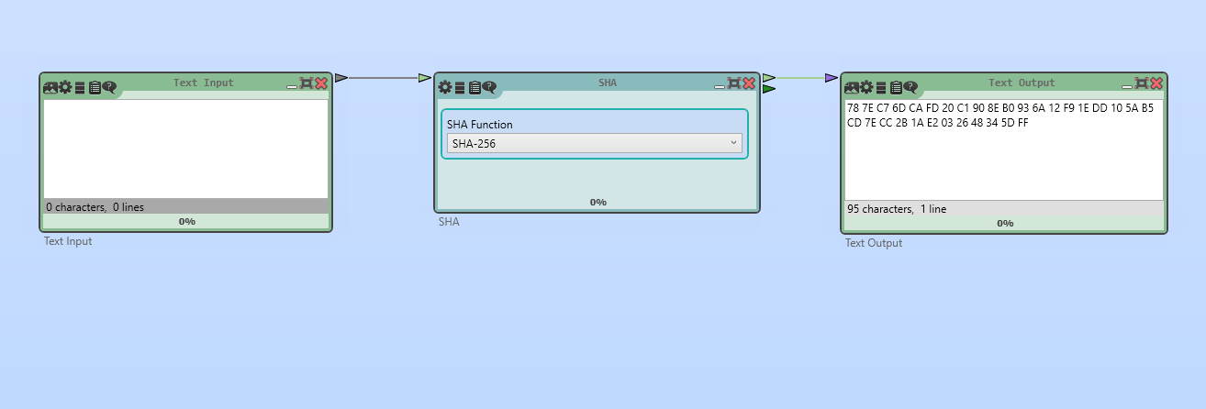

**3. Мәндерді енгізіп нәтижені көру**

"Play" (▶) түймесін басып, шифрлау нәтижесін қараңыз.

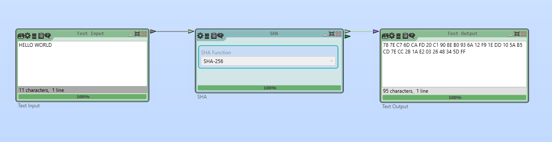

**Нәтижесі:** “HELLO WORLD” мәтінің SHA-256 хэш-функциясын пайдалана отырып хэштеу операциясын жасадық.

**Қорытынды**

* SHA-256 – қайтымсыз хэш-функция, оны деректердің бүтіндігін тексеру үшін қолдануға болады.
* Cryptool 2-де SHA-256 алгоритмін оңай жүзеге асырып, нәтижесін HEX немесе Base64 форматында көруге болады.
* Бұл әдіс құпиясөздерді, файлдарды немесе басқа деректерді хэштеу үшін пайдалы.